В рамках регионального проекта в нашей школе создан Центр детских инициатив, где обучающиеся могут создавать и реализовывать собственные внеклассные проекты, а педагоги — проводить классные часы и иную внеурочную деятельность.

  Центр детских инициатив – это центральное место детского объединения, штаб ребят, место встреч, сборов, рабочее место Советника директора по воспитательной работе. В этой комнате ребята чувствуют себя комфортно, уютно и даже немного хозяевами, ведь недаром она называется комнатой детских инициатив. В Центре детских инициатив уже реализуются такие проекты как программа «Орлята России», «Поздравление открытками» БФ «Старость в радость». Учащиеся 4 и 8 класса с Советником директора по воспитанию поздравили дедушек и бабушек из разных уголков страны с Новым годом, «Фронтовая открытка», «Письмо солдату» и во многих других.

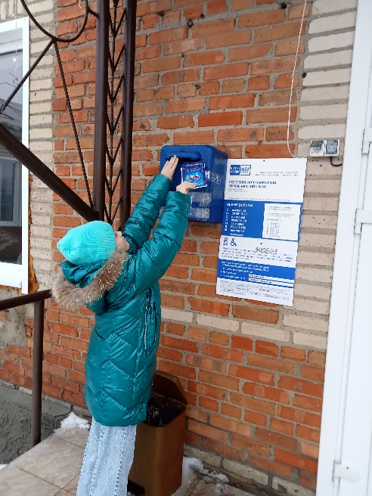 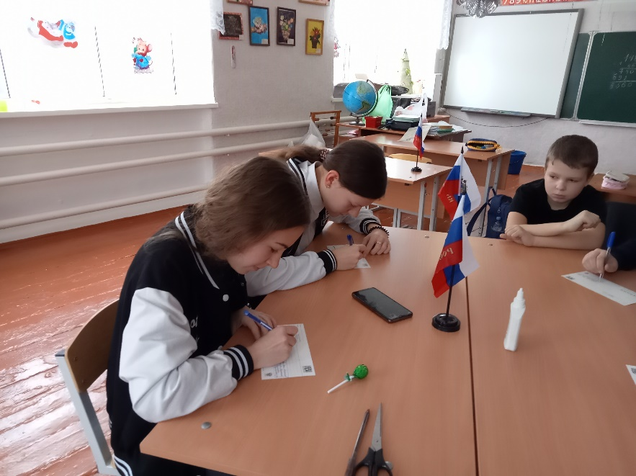

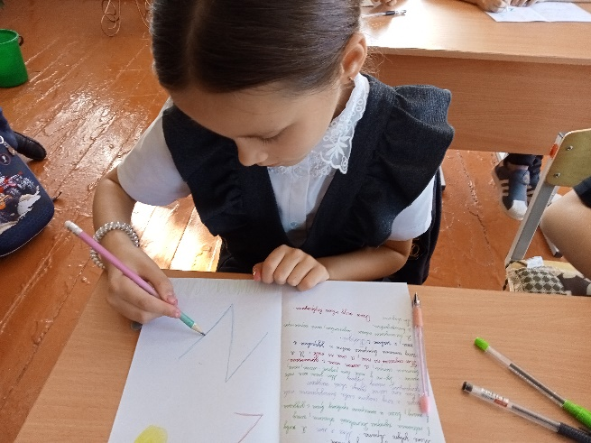

**Функционал центра детских инициатив:**

-пространство ученического самоуправления;

 - место сбора команд (обществ, кружков) по направлениям интересов детей;

- место встреч с детскими общественными объединениями (движениями), родительским, педагогическим, профессиональным сообществом для проведения совместных мероприятий, проектной деятельности, игр;

- рабочее место советника по воспитанию;

- место для проведения мероприятий внеурочной деятельности, дополнительного образования детей;

- центральное место детского объединения, штаба ребят, место встреч, сборов

**Использование государственных символов**

        Использование государственных символов в общеобразовательных организациях отвечает приоритетным задачам воспитания духовно-нравственных ценностей и принятых в российском обществе правил и норм поведения в интересах человека, семьи, общества и государства, формирование у обучающихся чувства патриотизма, гражданственности, уважения к памяти защитников Отечества и подвигам Героев Отечества, закону и правопорядку. Государственные символы Российской Федерации могут быть включены в общественные пространства образовательных организаций: холлы, рекреации, входные группы, учебные кабинеты, библиотеки, актовые залы, административные помещения.